2020年11月河北省积雪遥感监测
河北省气象科学研究所
11月18日—21日，河北省大部地区出现两次雨雪天气。针对本月降雪过程，利用高分四号卫星数据进行了河北省积雪遥感监测分析。
一、雨雪天气过程分析
11月18日8时—19日8时，除邯郸外，河北省其他地区出现降水，张家口、承德、唐山、秦皇岛、保定北部、廊坊、沧州北部降水量普遍在10毫米以上，18日中午开始，张家口和承德的大部地区降水相态由雨陆续转化为雪，19日8时积雪深度：张家口1厘米、崇礼4厘米、沽源5厘米；承德大部积雪深度在3～12厘米之间，围场12厘米。
11月21日8时—17时，河北省大部地区出现雨雪天气，降水区平均降水量为2.1毫米，张家口、承德、唐山、秦皇岛、保定、廊坊为雪，其他地区为雨或雨夹雪，降雪过程主要集中在河北省中北部。
二、积雪遥感监测分析
依据11月22日高分四号卫星数据（图1）对河北省进行积雪遥感监测，发现北部地区有积雪覆盖，主要分布在张家口、承德、保定西北部、唐山北部及秦皇岛北部等地（图2），积雪总面积达3.68万平方公里（表1）。
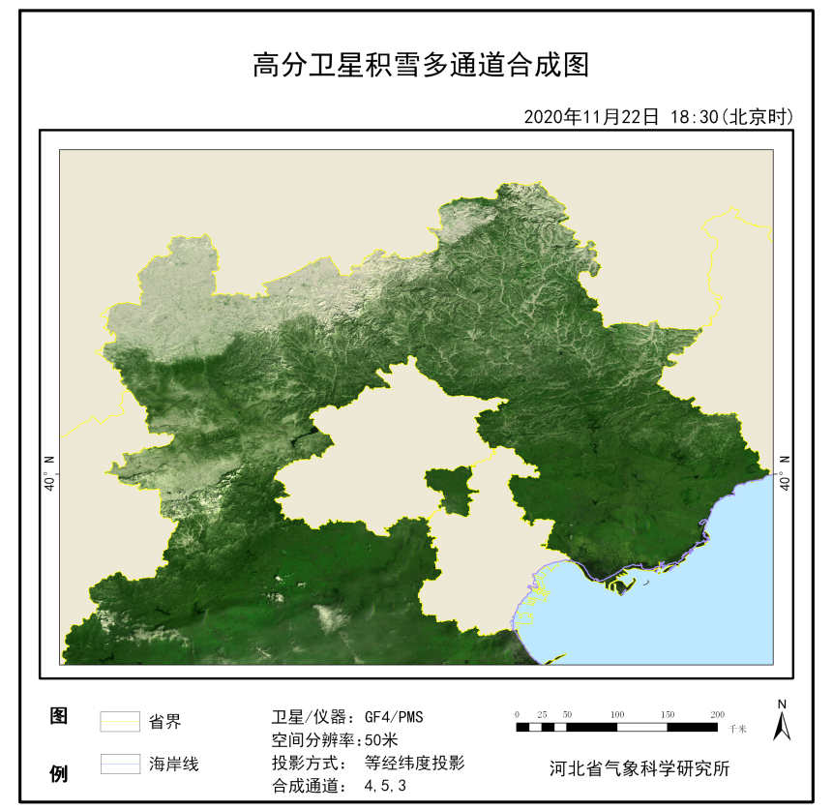
图1 2020年11月22日高分四号卫星影像
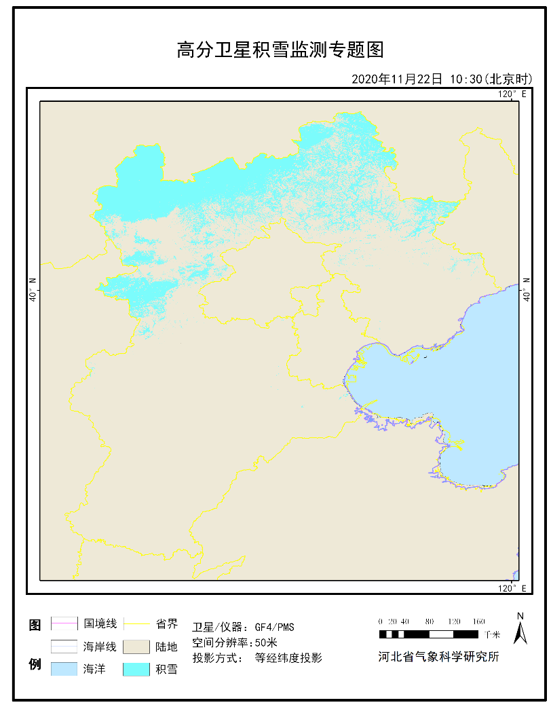
图2 2020年11月22日高分四号卫星积雪反演分布
表1河北省各市积雪面积统计
行政区 | 累计面积  （单位：平方公里）
承德市 | 15875.12
张家口市 | 19893.59
秦皇岛市 | 147.94
唐山市 | 4.82
保定市 | 920.78
河北省 | 36842.25

